令和７年度　学生による地域フィールドワーク研究助成　中間報告書

大学等名：　　　富山大学

代表学生：　　　宮澤正咲

指導教員：　　　高村昭輝

|  |  |
| --- | --- |
| 研 究 題 目  （応募部門） | カフェを通じた地域住民のさらなるSDH向上と効果の継続について～漢方カフェPhase Ⅲ～ |
| 研 究 概 要 | 栴檀野地区にて毎月一回、医療系学生がカフェを企画運営する。和漢薬の知識を元に、地元食材を使用や体験型のメニュー提供を行っている。過去二年間の研究では、幅広い層が興味を持つように内容を模索してきたが、カフェが実際に住民のSDHに影響を与えたかの評価が難しかった。カフェの認知度が上がったからこそ、知っていても来店には至らない方へのアプローチや地元の方を巻き込み学生ありきではない交流の場の持続を図る。また、このフェーズでは倫理審査で承認されたアンケートやSDHに関する指標調査を配布し客観的な分析を行う。医療系だからこその視点を活かし健康に焦点を当てたイベントにも注力し、地域住民のSDHの向上の効果を分析する。 |
| これまでの活動状況と今後の活動予定  （300字程度） | 1.砺波市せんだんのHILLでの毎月のカフェ開催  2.県内イベントでの出張型カフェ開催  ・5/25(日) りすの森マルシェ(高岡市) ★  ・6/7(日) アースデイ(富山大学五福キャンパス)  ・8/24(日) 南富山の夏まつり(富山市南富山駅前)  ・9/23(火・祝) お寺でミライカフェ(南砺市井波) ★  ★は今年度初のイベント  昨年度までの活動を継続するとともに、今年度新たな出張開催も実施し、「今月の質問」を導入した。これは、はい／いいえや四択で回答できるその月ごとの設問を来場者に尋ね、待ち時間を活用して回答を得るものである。この取り組みにより、来場者数の把握および来場者とのコミュニケーションの促進を図った。  今後は栴檀野地区の敬老会や公民館祭りとのコラボを予定している。また、今年度中にレシピ集の完成も目指している。 |
| 当初予定と変更がある場合は変更点を記述ください。 |  |

１　　　　　　　　　　　　　　　　　　　　２

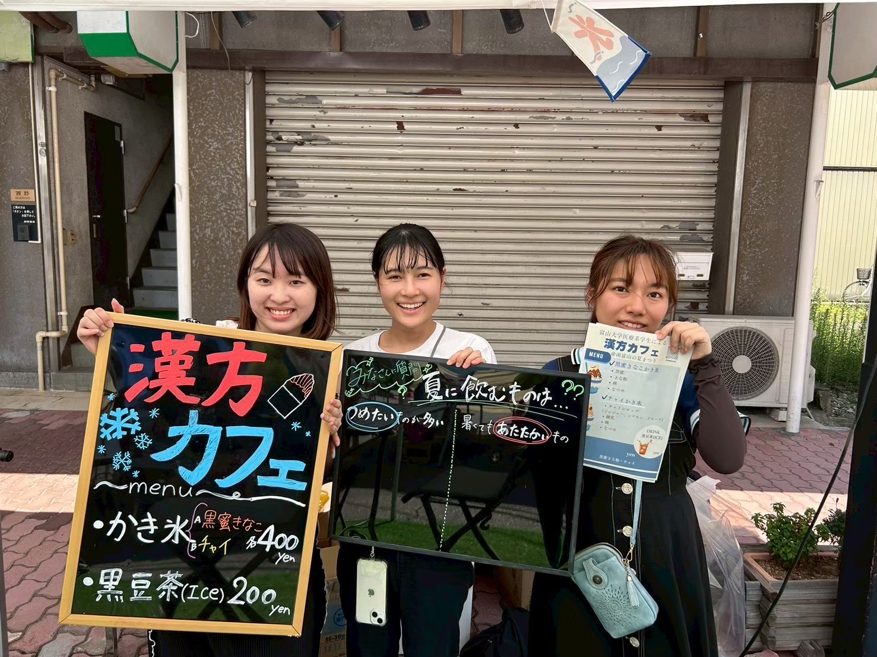

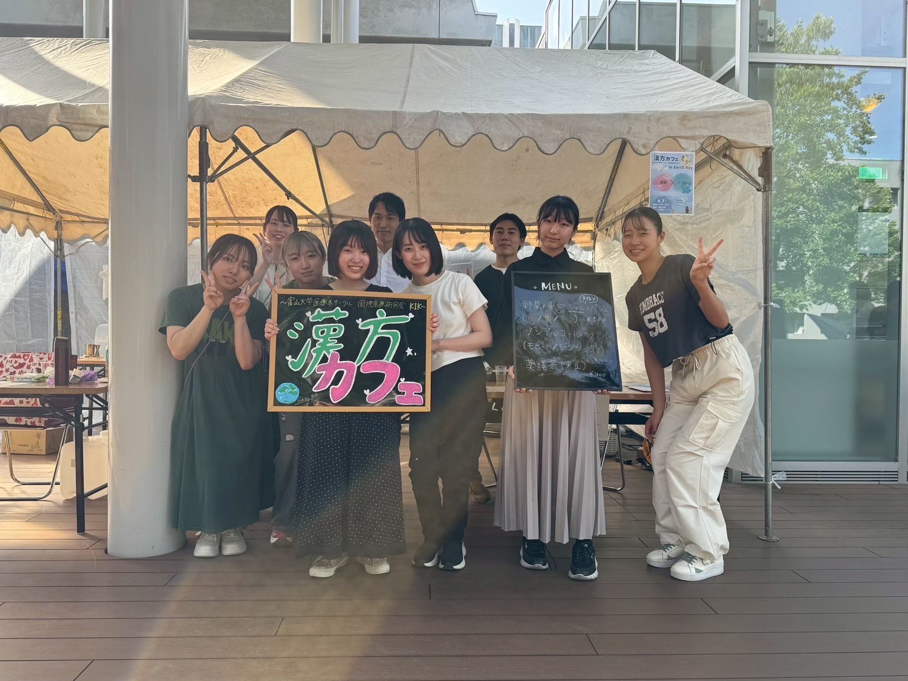

３

